С 6 по 11 марта в целях повышения безопасности дорожного движения в городе Махачкале, сокращения количества детей, пострадавших в результате дорожно-транспортных происшествий в МБОУ «СОШ№48» провели профилактическое мероприятие «Внимание – дети!».
- Беседа инспектора ПДН Омарова М.О. с учащимися 1-4 классов по правилам управления вело- и мототранспортом.
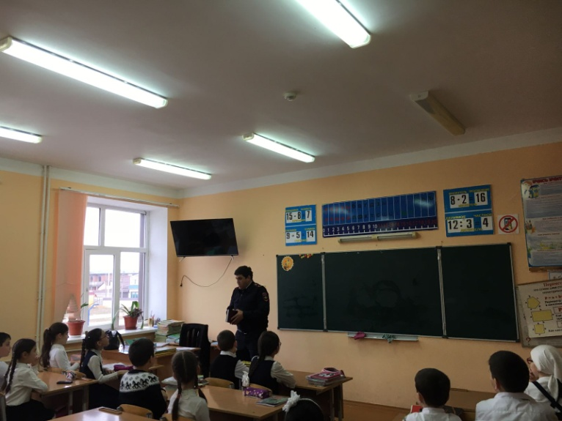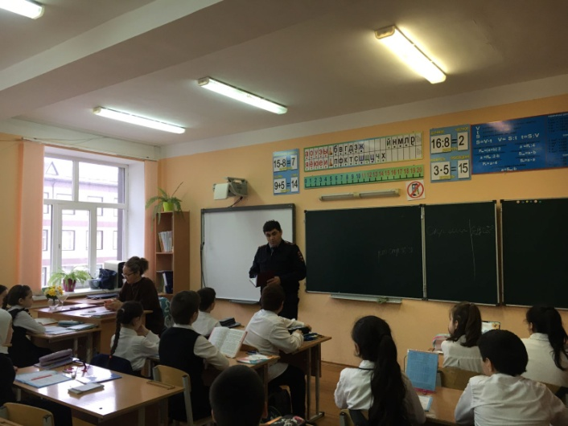
- Активисты отряда «ЮИД» провели внеклассное мероприятие по знаниям правил дорожного движения и по правилам управления вело- и мототранспортом.
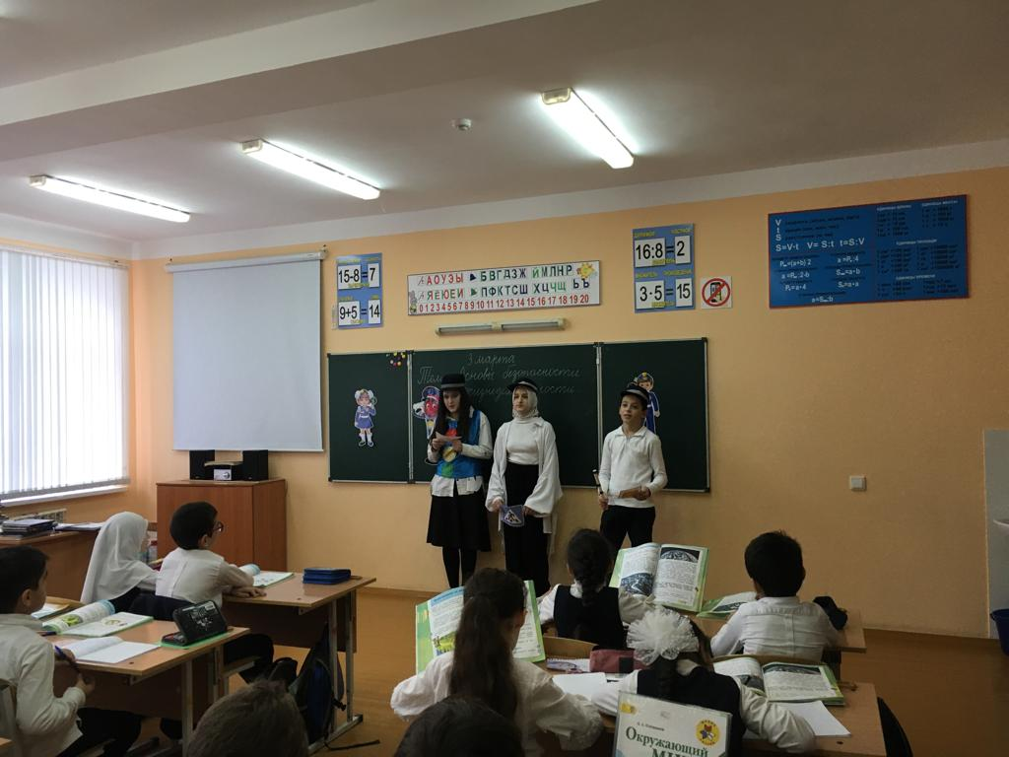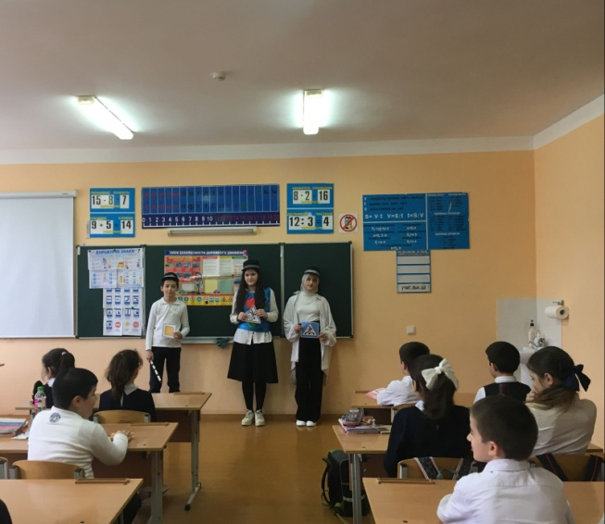

- Активисты школьного самоуправления провели урок для закрепления навыков безопасного поведения детей на улицах, на дорогах и на железнодорожном транспорте
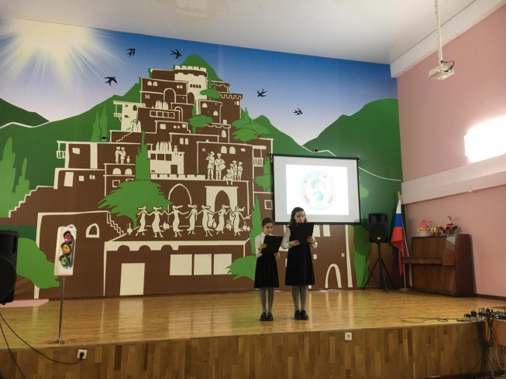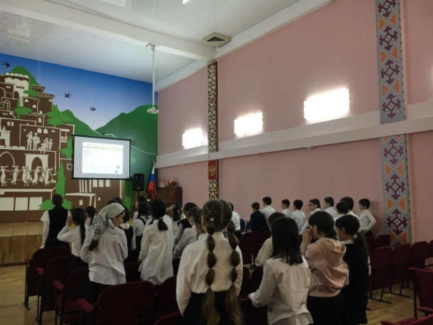
- На родительском собрании обсудили вопрос об обязательном применении ремней безопасности и детских удерживающих устройств при перевозке детей в салоне автомобиля.
